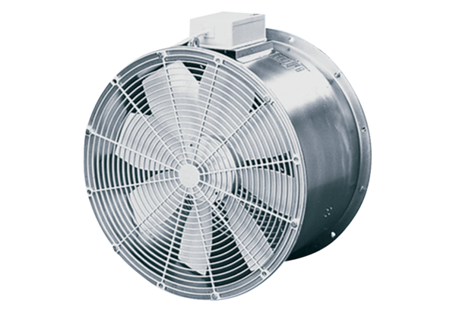Axiální skleníkový ventilátor EZG 35/4 BObsah dodávky: 1 kusSortiment: C
Typové číslo: 0085.0151Výrobce: MAICO

